Maßnahmenplanung für
Name: |  | Vorname:

Auszubildende/r  Name, Vorname: |  | Datum der Anfertigung:

Zeit | Maßnahmen

Weitere Spalten fügen Sie ein, wenn Sie die 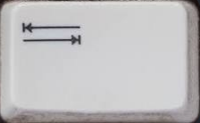 - (Tabulator-)Taste in der letzten Zeile der Maßnahmen drücken. (Diese Info kann nach dem Lesen gelöscht werden!)

